INDICAÇÃO Nº / 2026

Indico realização dos serviços de reparo e revitalização da calçada do Posto de Saúde Ângelo Tomazin.

EXCELENTÍSSIMO SENHOR PRESIDENTE DA CÂMARA MUNICIPAL DE SUMARÉ,

Nos termos do art. 214 do Regimento Interno da Câmara Municipal de Sumaré, solicito a Vossa Excelência o envio desta Indicação ao Excelentíssimo Senhor Prefeito Municipal de Sumaré, para realização dos serviços de reparo e revitalização da calçada do Posto de Saúde Ângelo Tomazin.
A presente solicitação justifica-se pela calçada estar severamente deteriorada, apresentando buracos, desníveis e rachaduras. Essa situação de abandono tem colocado em risco a integridade física dos munícipes que frequentam a unidade de saúde - em especial idosos, gestantes e pessoas com mobilidade reduzida -, tendo já ocorrido quedas e acidentes no local.
Ressalta-se que o posto de saúde é um local de grande circulação de pessoas e que cabe ao Poder Público garantir a segurança e a acessibilidade nos espaços públicos.
São essas as razões da presente INDICAÇÃO.
Aproveito a oportunidade para reiterar meus votos de elevada estima e consideração.

Sala das Sessões, 10 de Agosto de 2.026

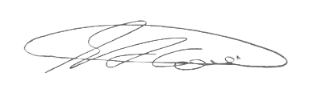

SEBASTIÃO ALVES CORREA
TIÃO CORREA – Vereador/PSDB

